1. La profesora le pide a la clase que haga cada uno una ejemplificación de la capacidad y la longitud de un par de objetos que escojan libremente. Cuatro estudiantes tratan de hacerlo, pero el que lo logra correctamente es
A. Maria explica que la Botella mide: 21 cms de altura y la otra botella contiene: 2 vasos de jugo de naranja.

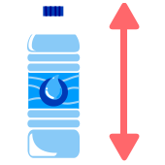
B. Luz dice que su botella azul tiene 1 litro y a su acuario le cabe también 1 litro de agua.
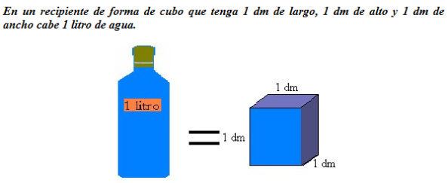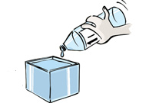

C. Tom dice que su caja de carton le cabe en su lokcer y que dentro de su caja de madera caben tres bolsas de plastilina azul.

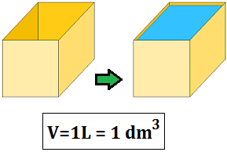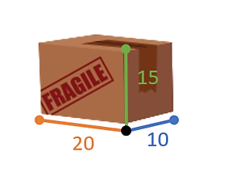

D. Liz justifica que sus cajas de arbolitos ocupan diferentes espacios sobre la superficie de la mesa y que sus jarras de jugo y té tienen diferentes cantidades de líquido.

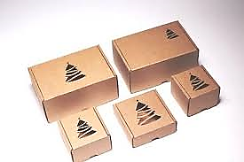

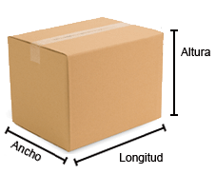
2. La imagen muestra tres atributos de la caja que permiten ver a simple vista
A. el tiempo que se demoro la elaboración de la caja y el volumen que ocupa la caja.
B. la longitud de la caja y el tiempo de su elaboración .
C. el volumen que ocupa la caja y la masa que pesa.
D. el peso de la masa y la capaciad dentro de ella.

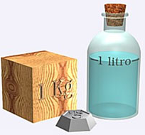
3. De izquierda a derecha respectivamente cada objeto muestra
A. masa y tiempo de los objetos.
B. masa y peso de los objetos.
C. masa y capacidad de los objetos.
D. longitud y capacidad de los objetos.

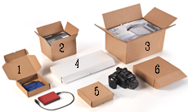
4. Según la enumeración de cada caja en la imagen, es posible concluir que
A. las mayores capacidades las tienen la número 3 y 6.
B. las menores capacidades las tienen las cajas 1 y 5.
C. ninguna caja tiene mayor capacidad comparada con las demás. . D
D. la caja blanca, por su color tiene mayor capacidad que la número 6.

5. A partir de las tres dimensiones señaladas en las dos imágenes(alto, largo y ancho), respecto a las dos cajas es verdad que
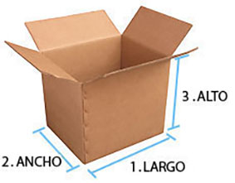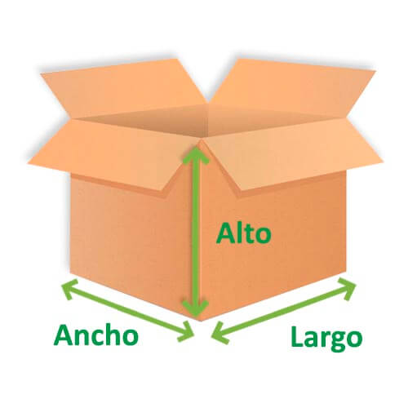
A. aunque ambas tienen mediciones de longitud solo una tiene medida su masa.
B. ambas tienen medida su longitud pero solo una tiene mayor capacidad.
C. ambas tiene medida su masa y su capacidad.
D. las tres dimensiones (alto, largo y ancho) demuestran que ambas tienen igual masa si las llenáramos con rocas.

6. Carmenza necesita medir su masa (peso) pero esta indecisa sobre qual seria el mejor instrumento para hacerlo. Tú le aconsejarias que use
A. 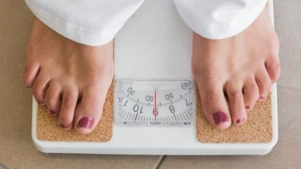 B. 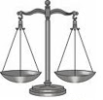 C. 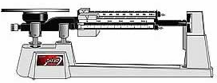 D. 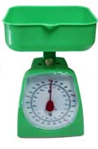
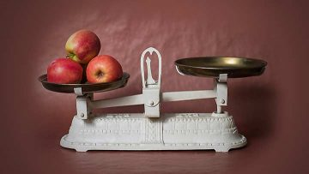
7. A los productos de la imagen se les esta averiguando su medida de
A. longitud
B. masa
C. capacidad
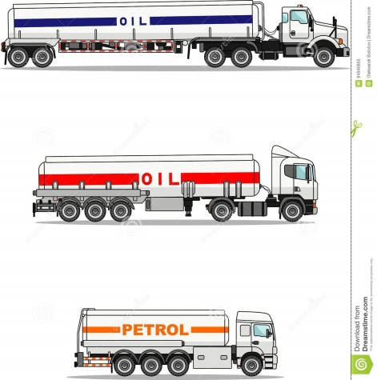
D. volumen

8. Estos tres carro-tanques están disponibles para ser cargados con crudo que será transportado a la refinería de petróleo. Al llenarlos con cuidado, la persona encargada mira que se llene la capacidad del tanque en
A. mililitros
B. litros
C. metros cúbicos
D. gramos

Responda puntos 8 a 12 según esta imagen
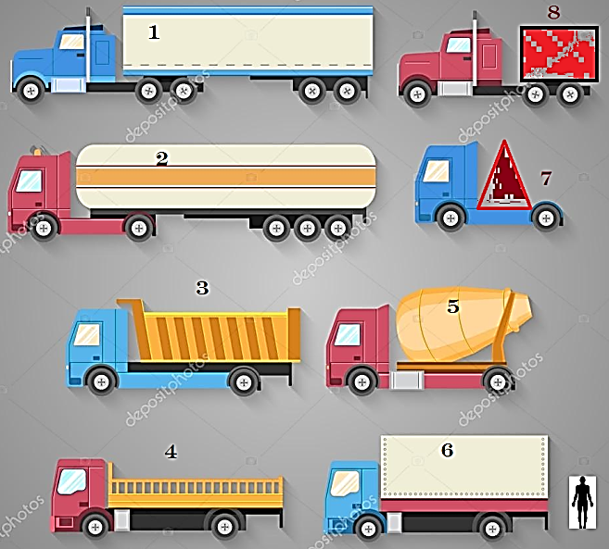
9. Los vehículos con mayor capacidad de la imagen son respectivamente
A. 2 y 6 B. 1 y 2 C. 2 y 3 D. 4 y 6
10. Los vehículos con menor masa de la imagen respectivamente son
A. 4 y 6 B. 5 y 7 C. 7 y 8 D. 3 y 5
11. Para averiguar la medida de la masa de los vehículos de la imagen es necesario en
A. kilos B. toneladas C. gramos D. libras
12. La medida en que se debe dar la medida de la masa del conductor de uno de los vehículos deberia ser
A. kilos B. toneladas C. gramos D. cms

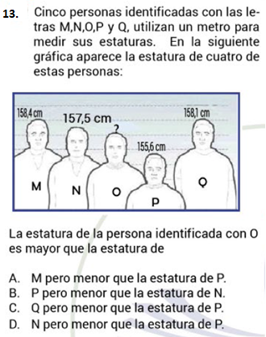
14.